 | Name: | Klasse: | Datum: |  | KV 01
Vorschläge Schlangenwörter schwingen
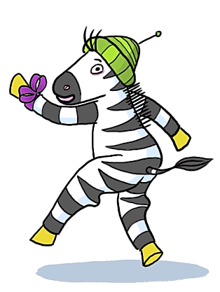

Schlangenwörter-Liste von lustigen Pflanzen

Knollenpflaume Nasenradieschen Zopfgurke

Hasenblümchen Stacheltomate Rumpelkirsche

Schlaraffenbirne Hornpampelmuse Giftblasenkraut

Lügenrettich Senfschuppengras Flügelmelone

Mottenkürbis Borstenkastanie Quasselstrauch

Löffelpalme Drachennuss Pickelpetersilie

Schlangenwörter-Liste von lustigen Tiernamen

Kragenkröte Konfettiraupe Pfützenmade

Quietschforelle Krümelameise Tintenschnecke

Muffelgiraffe Wüstenqualle Stolperhörnchen

Quarkhamster Klammerhecht Kapuzenstorch

Stacheltaube Ringelkarpfen Kürbismotte

Hornigel

Schlangenwörterliste von Schimpfwörtern

du klebriger Klappertopf du blöder Blaupantoffel

du dämliche Dumpfbacke du miese Milchschnitte

du sturer Stinkpilz du krause Knödelnase

du langweiliger Lumpenschnabel du tierische Trantante

du fiese Luftpumpe du blödes Rumpelmonster

du dämlicher Kragenbeutel du miese Spuckzwiebel

du alte Schrumpfgardine du tranfunzelige Quarktasche

du verrückte Brülltomate < du ...

Schlangenwörter-Liste extra lange Schlangenwörter

Eisenbahnschienenreparaturarbeiten Mobiltelefonanrufe

Wolkenkratzerfensterputzerbürste Zipfelmützenwichtelwitze

Zahnspangenreinigungsdüsen Monsterspinnenausflüge

Papierkugelwurfgeschosse Kaugummiautomatenhersteller

Kalenderblättersprüche Schlossgespensterabenteuer

Morgenmelodieweckeralarm Kürbismarmeladenkochtöpfe

Puppenkleiderwäscheleine Gartenhausdachdeckergehilfe

Klobürstenwaschanlage Winterstiefelschnürsenkelknoten

Schwarzfahrerüberraschungskontrolle

